
Дисциплина: Информационные системы и программирование
Отчет по выполнению задания на тему: «Создание и проверка базы данных SQLite».

Выполнил:
Группа: 4ИСП9-45
Студент: Маматисаков Элмурат Сапарбекович

Проверил преподаватель:
С. Клименко
Москва 2026 г.
Практическая работа № 2
Создание и проверка базы данных SQLite
Ход работы
Создана база database/conference.db для портала. Отдельная database/sample.db содержит учебные данные для проверки. Выполнение проверено на Windows с SQLite 3.53.4. Для РОСА Линукс команды установки и запуска приведены в README.md проекта.
Шаг | Выполнение
Версия SQLite | Выполнена команда sqlite3 --version.
Создание таблиц | schema.sql выполняется при инициализации базы. Созданы user, event, status, request, review.
Внешние ключи | PRAGMA foreign_keys=ON выполняется при каждом подключении.
Проверка структуры | Проверены .tables, PRAGMA table_info(user) и foreign_key_list(request).
Тестовые данные | Добавлены student2027, Аудитория №101 и заявка со статусом Новая.
Целостность | PRAGMA integrity_check вернул ok; foreign_key_check не вернул ошибок.
Сохранение | В Git сохранены schema.sql, sample.db, описание таблиц и ER диаграмма.
Результат в SQLite
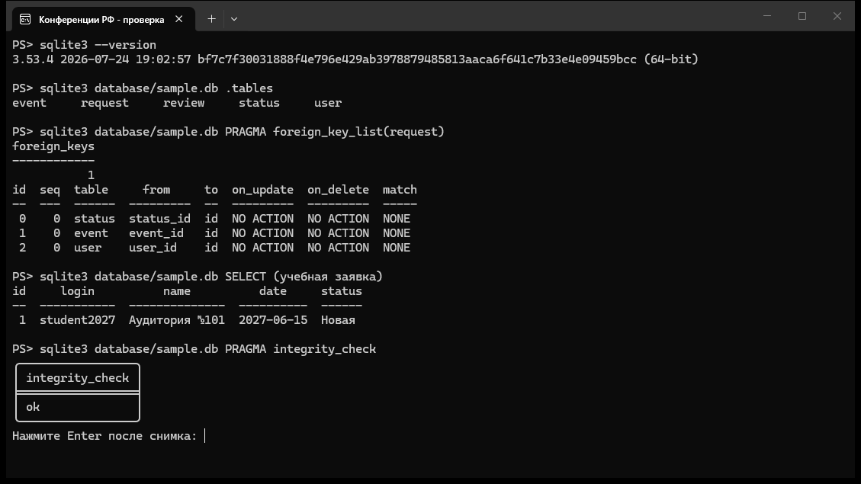
Рисунок 1. Реальная проверка базы в терминале
Заявка связана с пользователем, мероприятием и статусом. У review задан уникальный request_id, поэтому второй отзыв к одной заявке не сохраняется. Проверка вставки с несуществующими внешними ключами завершилась ожидаемой ошибкой целостности.
Повторный запуск init_db.py сохраняет существующие данные. schema.sql использует CREATE TABLE IF NOT EXISTS и INSERT OR IGNORE для справочника статусов. Рабочая база сайта и секретный .env исключены из Git; учебная sample.db сохранена отдельно.
Файлы результата
conference_portal/schema.sql, database/conference.db, database/sample.db, er_diagram.drawio, tables.md, init_db.py и sample_data.py. Репозиторий: https://github.com/Cla1ve/conference-portal-practices-2026-10-01.
Вывод
База SQLite создана, таблицы и связи проверены. Учебная запись успешно сохранена, ошибок внешних ключей нет.

